Туры к 350-летию Петра Великого
28 Ноября, Воскресенье
Автобусно-пешеходная экскурсия:
«КРЕПОСТИ ПЕТРА I»
Таганрог
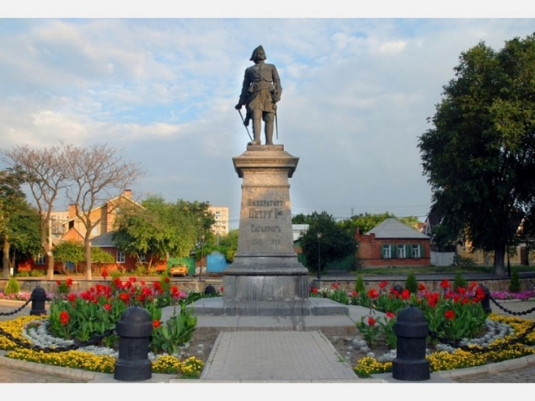
Там над широким простором
Высится черный гранит.
В море уверенным взором
Петр-основатель глядит.
Помнит Россия победный
Войск его храбрых рывок.
Здесь заложил Петр Первый
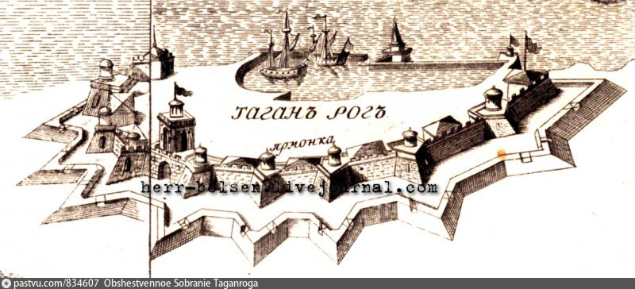
Крепость-форпост Таганрог.
09.45 Сбор группы у дворца Александра I.
10.00 Начало экскурсии. Группа двигается по территории крепости к ее центру - историческому бульвару с памятником Петру I. Получим ответы на вопросы: как и почему молодой монарх Петр I, решил здесь на этой земле создать гавань, заложить крепость, какой была крепость, как развивалась и почему должна была быть уничтожена.
Посмотрим глазами императора с самой высокой точки города на бухту, на порт, на море.
Далее наш маршрут лежит к Никольскому храму, Адмиралтейскому спуску.
11.00-11.45 Продолжение экскурсии в залах музея «Градостроительство и быт города Таганрога».
11.45-12.00 С Петром I поднимем бокалы с шампанским под возглас: «Виват Россия!».
12.00-12.30 Переезд группы в Гаевку.
12.30-13.00 Экскурсия по Павловской крепости, которая изначально была заложена в июле 1697 года австрийским инженером де Лавалем на Петрушиной косе Азовского моря. В марте 1698 года строительство было прекращено. В 1701 году строительство крепости началось на новом месте, в верховьях Миусского лимана, рядом с современным селом Гаевка. Первая в России земляная фортификация, спроектированная точным инженерно-математическим методом. Входила во вторую линию обороны Троицка со стороны степи. Была частично разрушена в конце 1711 года по условиям Прутского мирного договора с Турцией.
13.00-13.30 Чашка горячего ароматного чая с баранками согреет туристов на свежем воздухе на территории крепости.
13.30-14.00 Переезд в Таганрог. Окончание программы.
Стоимость тура: 1500 руб.
В стоимость включено: транспортное и экскурсионное обслуживание по маршруту, экскурсионное обслуживание в музее, шампанское, чай с баранками.
Дополнительно оплачивается: входной билет в музей 150 руб.\чел.

